

**รายงานผลการนิเทศการสอน**

**ภาคเรียนที่ 1 ปีการศึกษา 2565**

**กลุ่มสาระการเรียนรู้........................................**

**ภาคเรียนที่ 1**

**ปีการศึกษา 2565**

**โรงเรียนประชาสงเคราะห์วิทยา อำเภอบางระกำ จังหวัดพิษณุโลก**

**สำนักงานเขตพื้นที่การศึกษามัธยมศึกษาพิษณุโลก อุตรดิตถ์**

**คำนำ**

การนิเทศการสอนเป็นกระบวนการที่สำคัญในการพัฒนาการเรียนการสอน หรือการพัฒนาการเรียนรู้ของผู้เรียนให้มีประสิทธิภาพ (efficiency) และเกิดประสิทธิผล (effective) ทั้งครูผู้สอนและนักเรียน การนิเทศการสอน จึงเป็นกระบวนการทำงานร่วมกันระหว่างครูและบุคลากรทางการศึกษา  เพื่อให้ได้มา ซึ่งสัมฤทธิ์ผลสูงสุดในการเรียนของนักเรียน ตามกระบวนการผู้นิเทศจะเป็นการให้คำแนะนำ ช่วยเหลือ การให้คำปรึกษาเพื่อการปรับปรุงและการพัฒนาแบบกัลยาณมิตร และให้ครูผู้สอนเปลี่ยนแปลงพฤติกรรมการจัดการเรียนรู้โดย เน้นกิจกรรม (activity) และสอดแทรกเทคนิควิธีการหรือกลวิธีการสอน (teaching strategies) เพื่อให้ผู้เรียน มีกระบวนการเรียนรู้ (learning process) และสร้างบรรยากาศการเรียนรู้และให้สอดคล้องกับ หมวด 4 แนวการจัดการศึกษาที่เน้นผู้เรียนเป็นสำคัญ ตามพระราชบัญญัติการศึกษาแห่งชาติ พ.ศ.2542 และตามหลักสูตรแกนกลางการศึกษาขั้นพื้นฐาน พ.ศ. 2551 อย่างมีคุณภาพมากยิ่งขึ้น ซึ่งเป็นหัวใจของการจัดการศึกษา

เอกสารรายงานผลการนิเทศการสอนฉบับนี้ เป็นการรายงานการนิเทศ กำกับติดตามการพัฒนาคุณภาพการเรียนการสอน ให้บรรลุตามวัตถุประสงค์ อย่างมีประสิทธิภาพและเกิดประสิทธิผล และเพื่อให้ครู ได้ใช้เป็นแนวทางในการปฏิบัติงานดังกล่าวให้สำเร็จลุล่วงตามวัตถุประสงค์ของโรงเรียน

(..................................................)

กลุ่มสาระการเรียนรู้.............................

**สารบัญ**

**เรื่อง หน้า**

บันทึกข้อความรายงานผลการนิเทศการสอน

คำสั่งแต่งตั้งคณะกรรมการนิเทศการสอน

ตารางนิเทศการสอน

สรุปผลการนิเทศการสอน

สรุปผลการนิเทศการสอนรายบุคคล

**ภาคผนวก**

* แบบบันทึกคะแนนการนิเทศการสอนของผู้ประเมิน
* รูปภาพการนิเทศการสอน
* แผนการจัดการเรียนรู้และบันทึกหลังการสอน

**บันทึกข้อความ**

**ส่วนราชการ** โรงเรียนประชาสงเคราะห์วิทยา อำเภอบางระกำ จังหวัดพิษณุโลก

**ที่**  .........../๒๕65 วันที่ ...............เดือน.................................พ.ศ. ................

**เรื่อง** รายงานผลการนิเทศการสอนภายในกลุ่มสาระการเรียนรู้..........................................

**เรียน** ผู้อำนวยการโรงเรียนประชาสงเคราะห์วิทยา

ตามคำสั่งโรงเรียนประชาสงเคราะห์วิทยา ที่ 70/2565 เรื่องแต่งตั้งคณะกรรมการดำเนินกิจกรรมการนิเทศการเรียนการสอน ภาคเรียนที่ 1 ปีการศึกษา 2565 ได้กำหนดให้กลุ่มสาระการเรียนรู้ดำเนินการนิเทศภายในกลุ่มสาระการเรียนรู้ให้เสร็จสิ้นภายในเดือนสิงหาคม โดยมีการแต่งตั้งคณะกรรมการดำเนินการนิเทศเรียบร้อยแล้วดังคำสั่งแนบ

ในการนี้กลุ่มสาระการเรียนรู้.............................ได้ดำเนินการนิเทศการสอนครูผู้สอนภายในกลุ่มสาระการเรียนรู้ตามตารางการนิเทศประจำภาคเรียนที่ ............ปีการศึกษา.................เสร็จสิ้นแล้ว จำนวนทั้งหมด..........คน จึงขอรายงานผลตามหัวข้อการประเมินดังนี้

1.ด้านแผนการจัดการเรียนรู้ มีค่าเฉลี่ย =………………. อยู่ในระดับ.......................

2. ด้านการจัดกิจกรรมการเรียนรู้ มีค่าเฉลี่ย =………………. อยู่ในระดับ.......................

3. ด้านครูผู้สอน มีค่าเฉลี่ย =………………. อยู่ในระดับ.......................

4. ด้านนักเรียน มีค่าเฉลี่ย =………………. อยู่ในระดับ.......................

5. ด้านบรรยากาศการเรียนรู้ มีค่าเฉลี่ย =………………. อยู่ในระดับ.......................

จึงเรียนมาเพื่อโปรดทราบ

|  |  |
| --- | --- |
|  | (.......................................................)  หัวหน้ากลุ่มสาระการเรียนรู้...................... |

**ความเห็นของผู้ช่วยผู้อำนวยการฝ่ายบริหารงานวิชาการ**

.................................................................................................................................................................................

.................................................................................................................................................................................

ลงชื่อ…………………………………………………..

(นางสาวเจนจิรา เอี่ยมอ่อน)

ผู้ช่วยผู้อำนวยการฝ่ายบริหารงานวิชาการ

**ความเห็นของรองผู้อำนวยการฝ่ายบริหารงานวิชาการ**

.................................................................................................................................................................................

.................................................................................................................................................................................

.................................................................................................................................................................................

ลงชื่อ…………………………………………………..

(นางสาวอโนทัย สุดวังยาง)

รองผู้อำนวยการโรงเรียนประชาสงเคราะห์วิทยา

**ความเห็นของผู้บริหารสถานศึกษา**

.................................................................................................................................................................................

.................................................................................................................................................................................

.................................................................................................................................................................................

ลงชื่อ…………………………………………………..

(นายยงค์ยุทธ รุ่งแจ้ง)

ผู้อำนวยการโรงเรียนประชาสงเคราะห์วิทยา

คำสั่งแต่งตั้งคณะกรรมการนิเทศการสอน

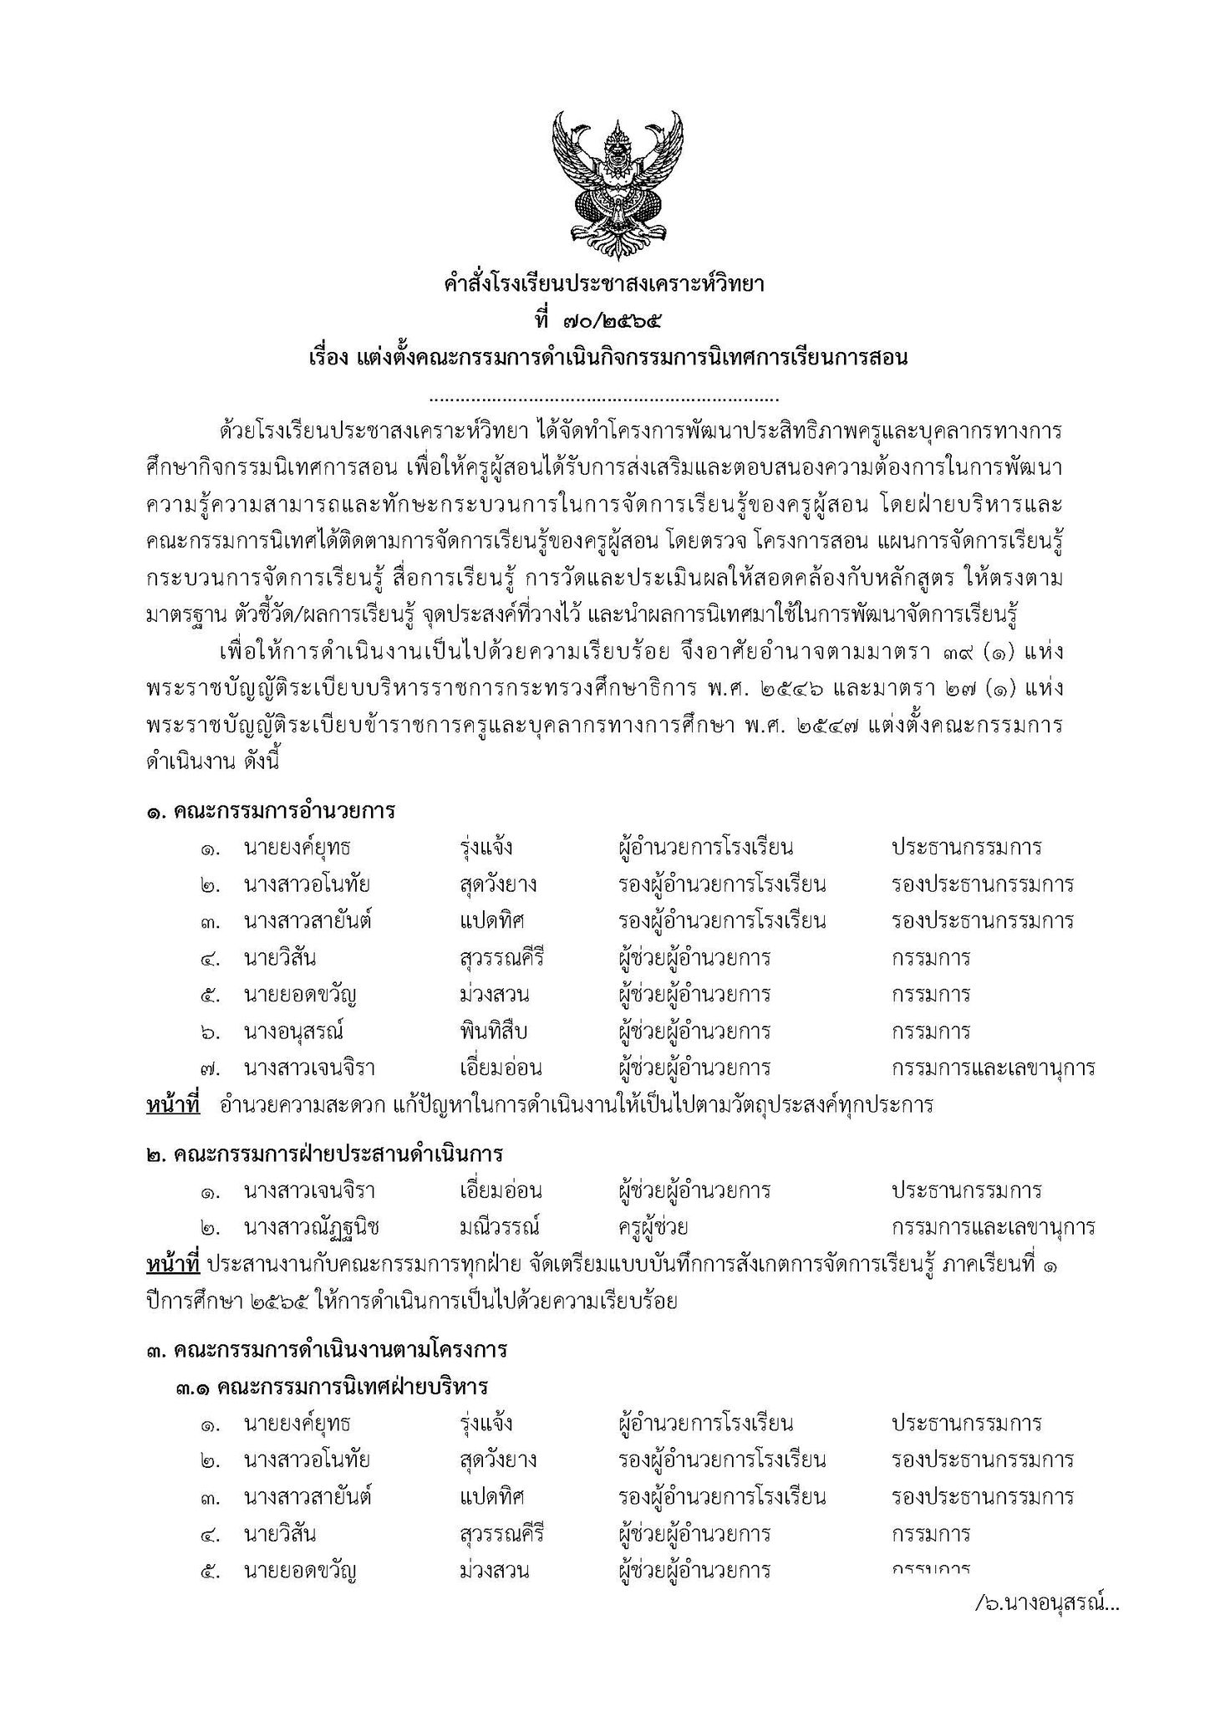

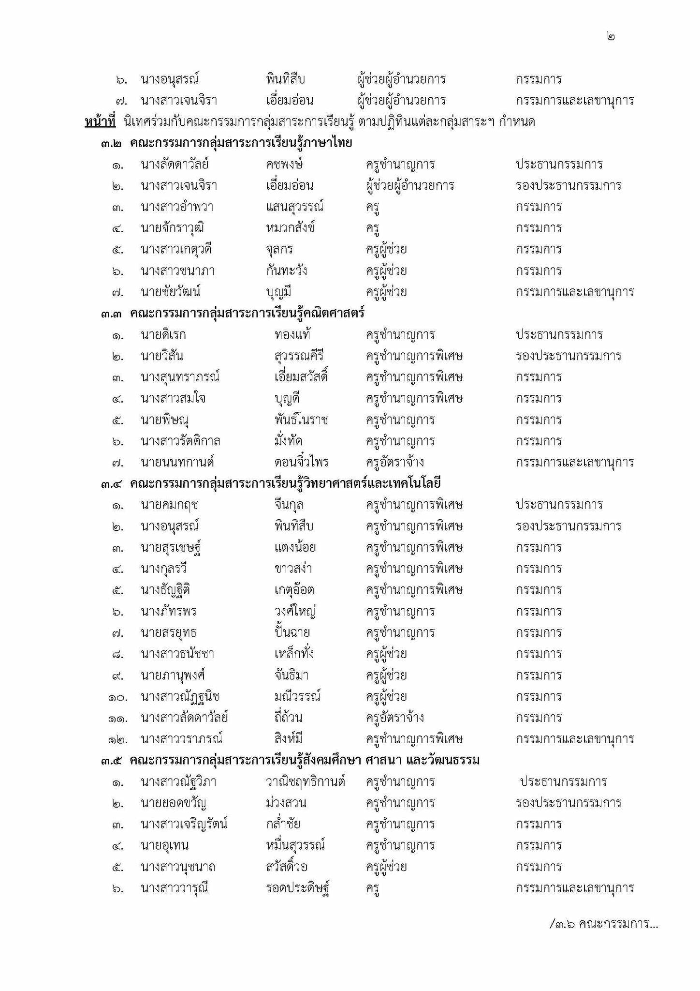

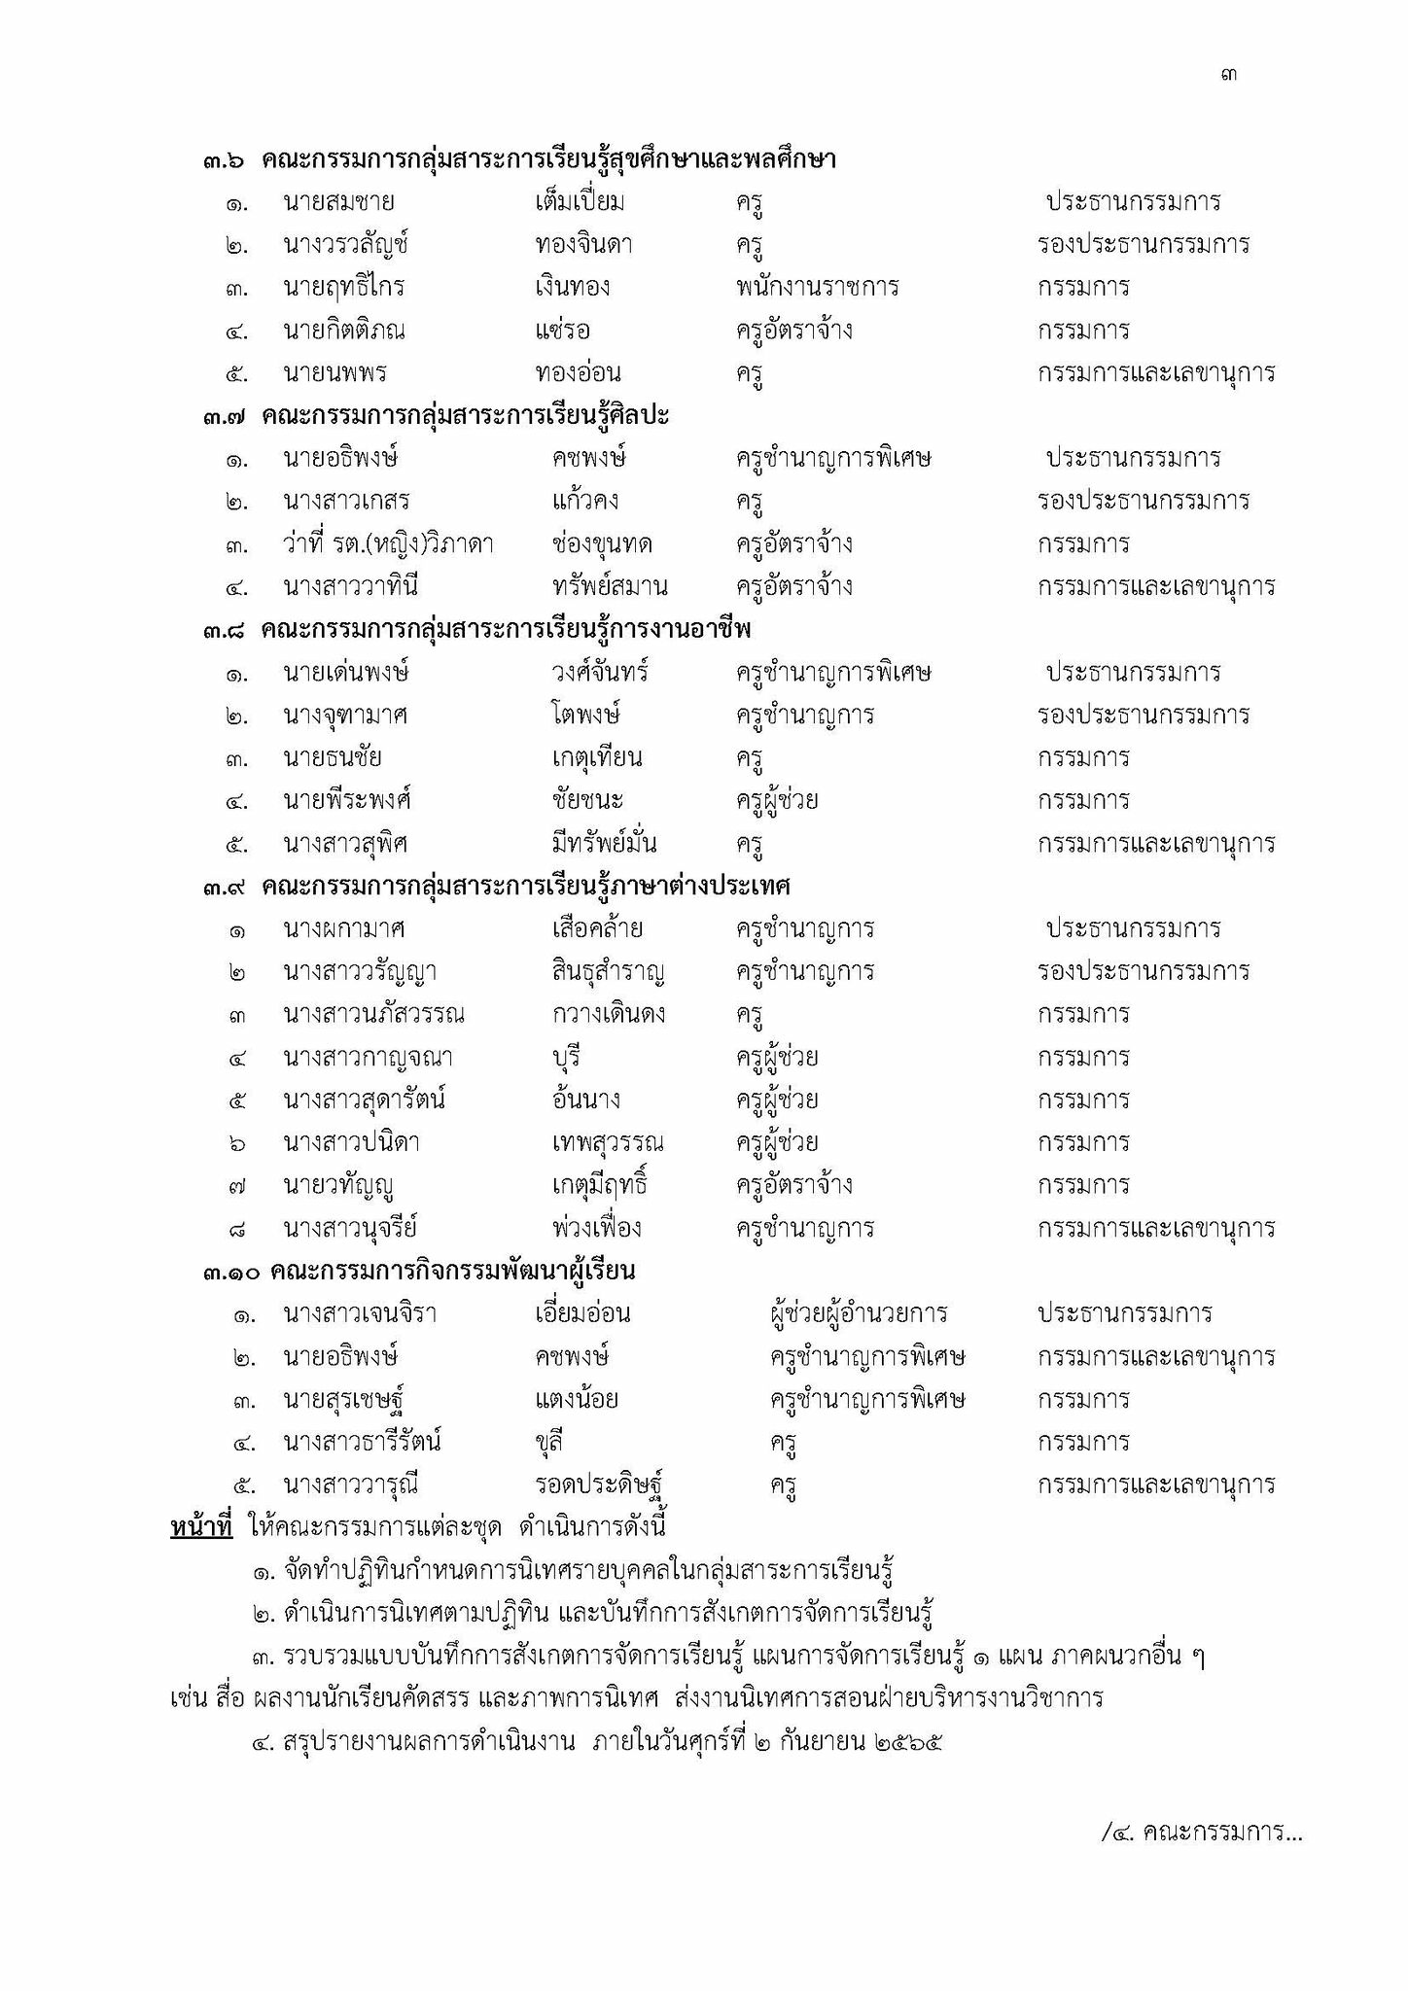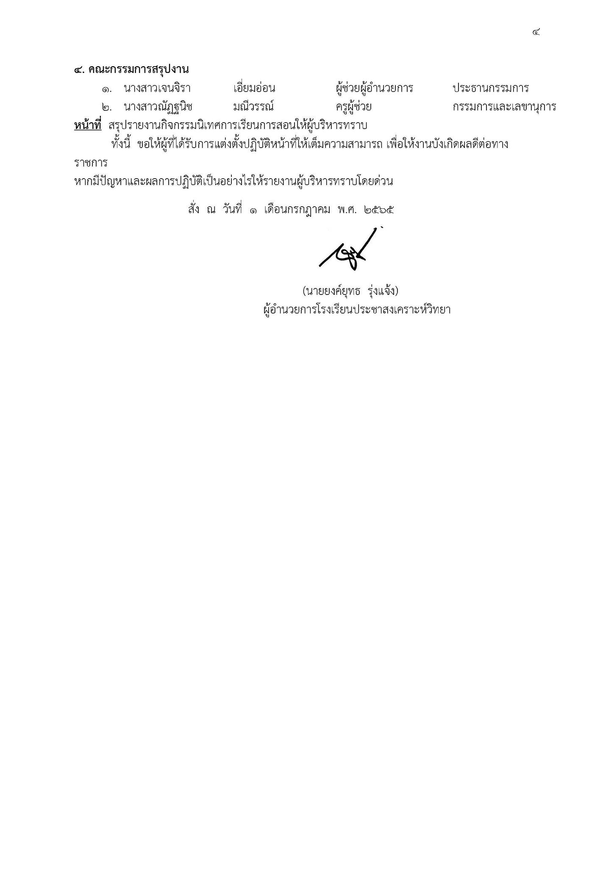

**ตารางนิเทศการสอนกลุ่มสาระการเรียนรู้...........................**

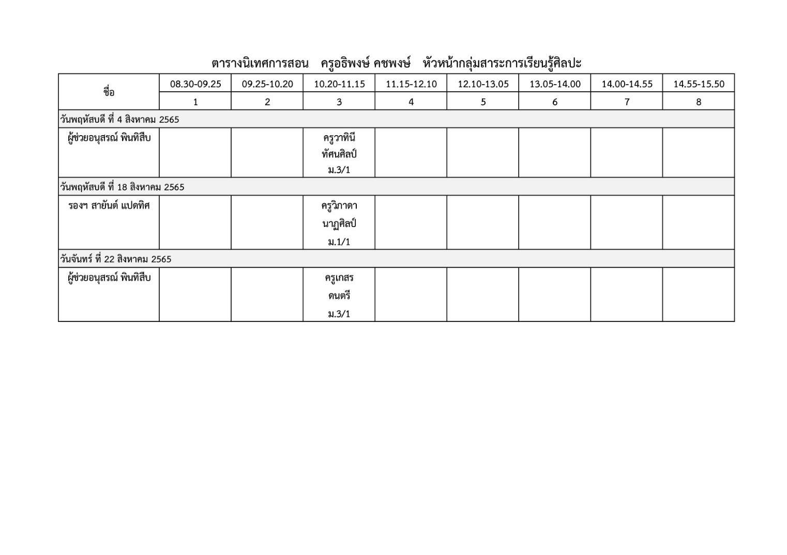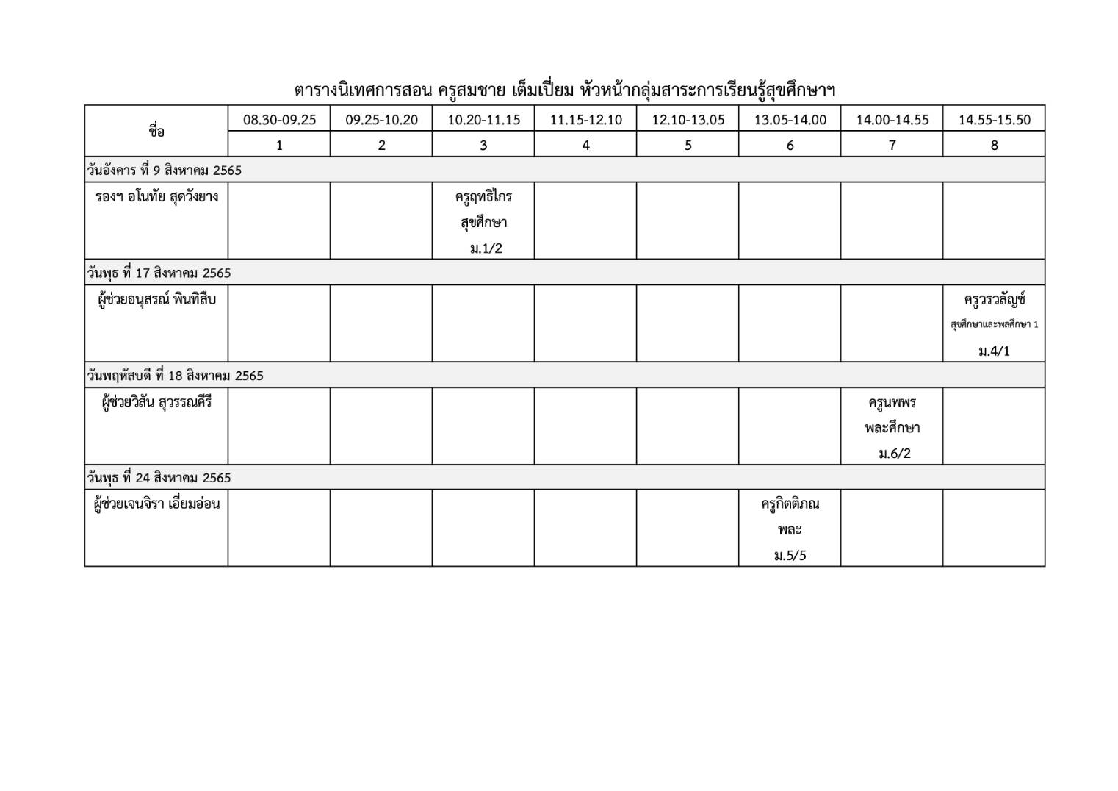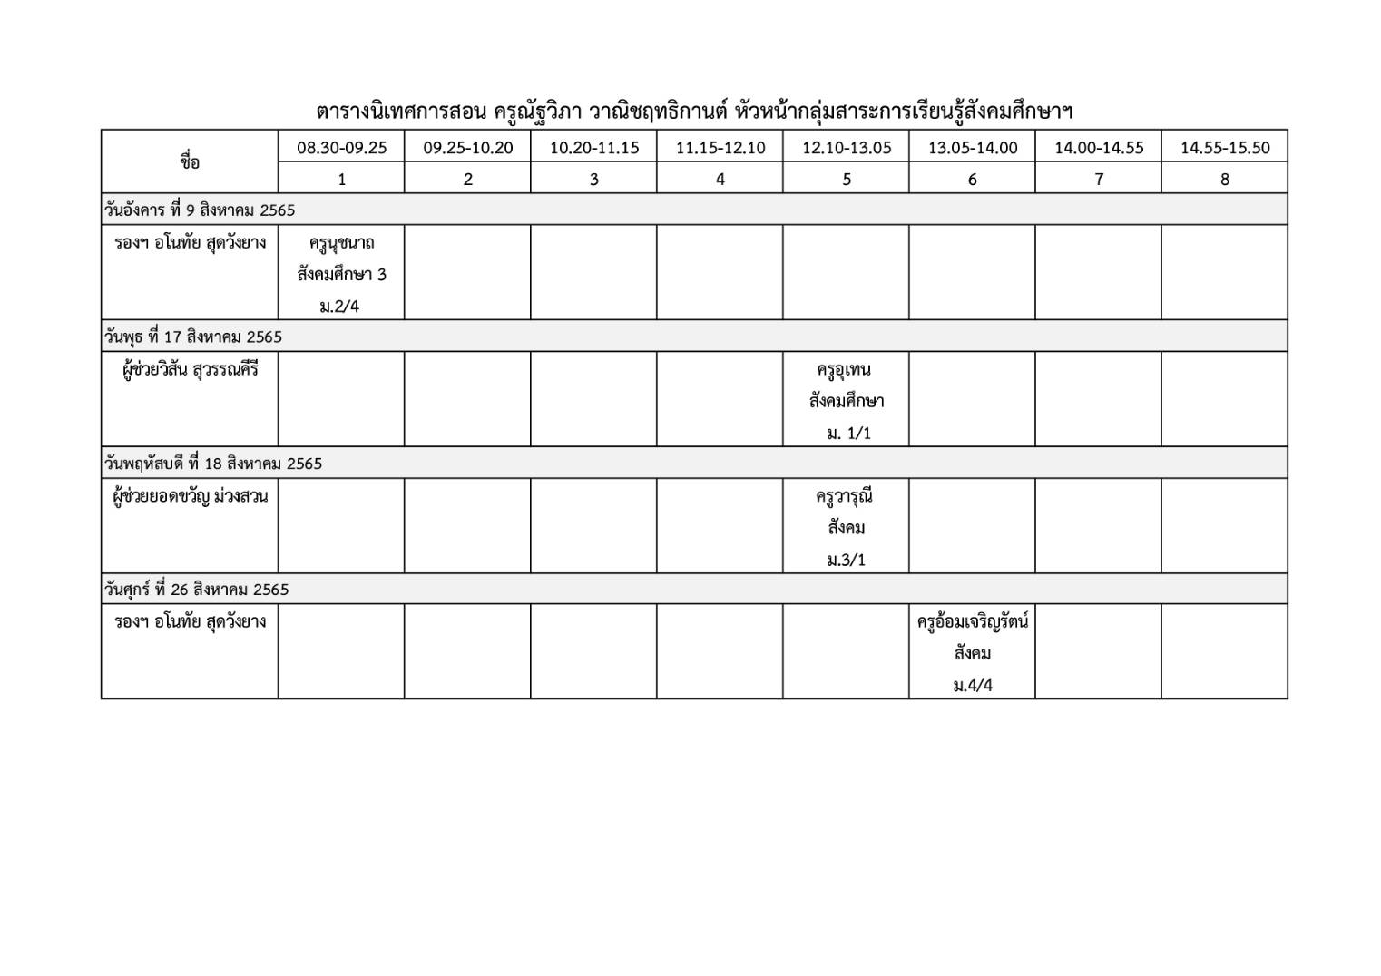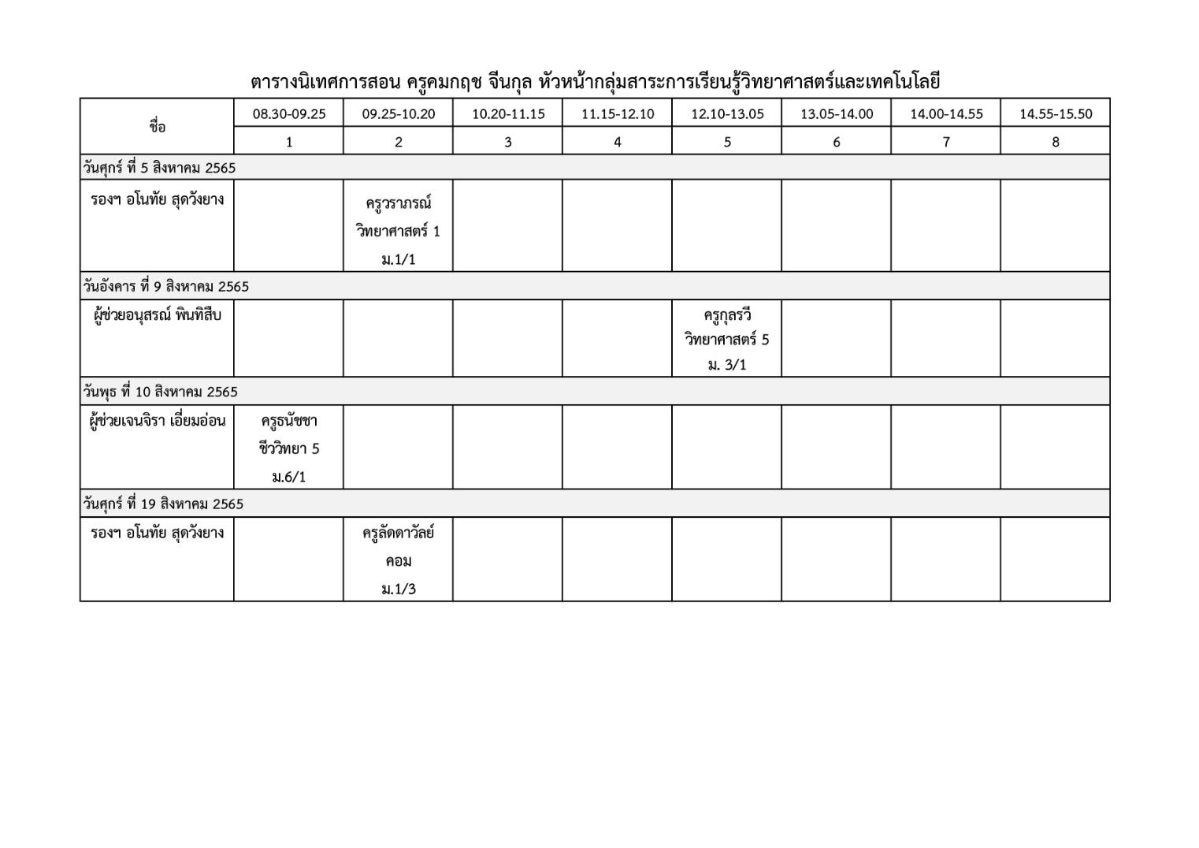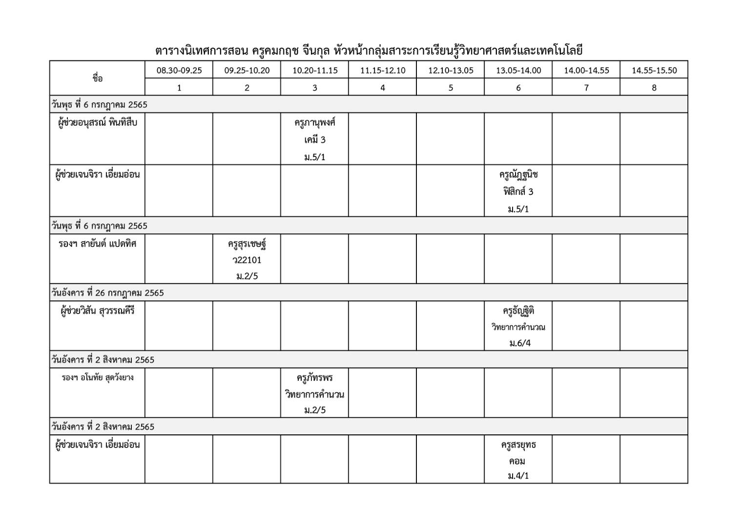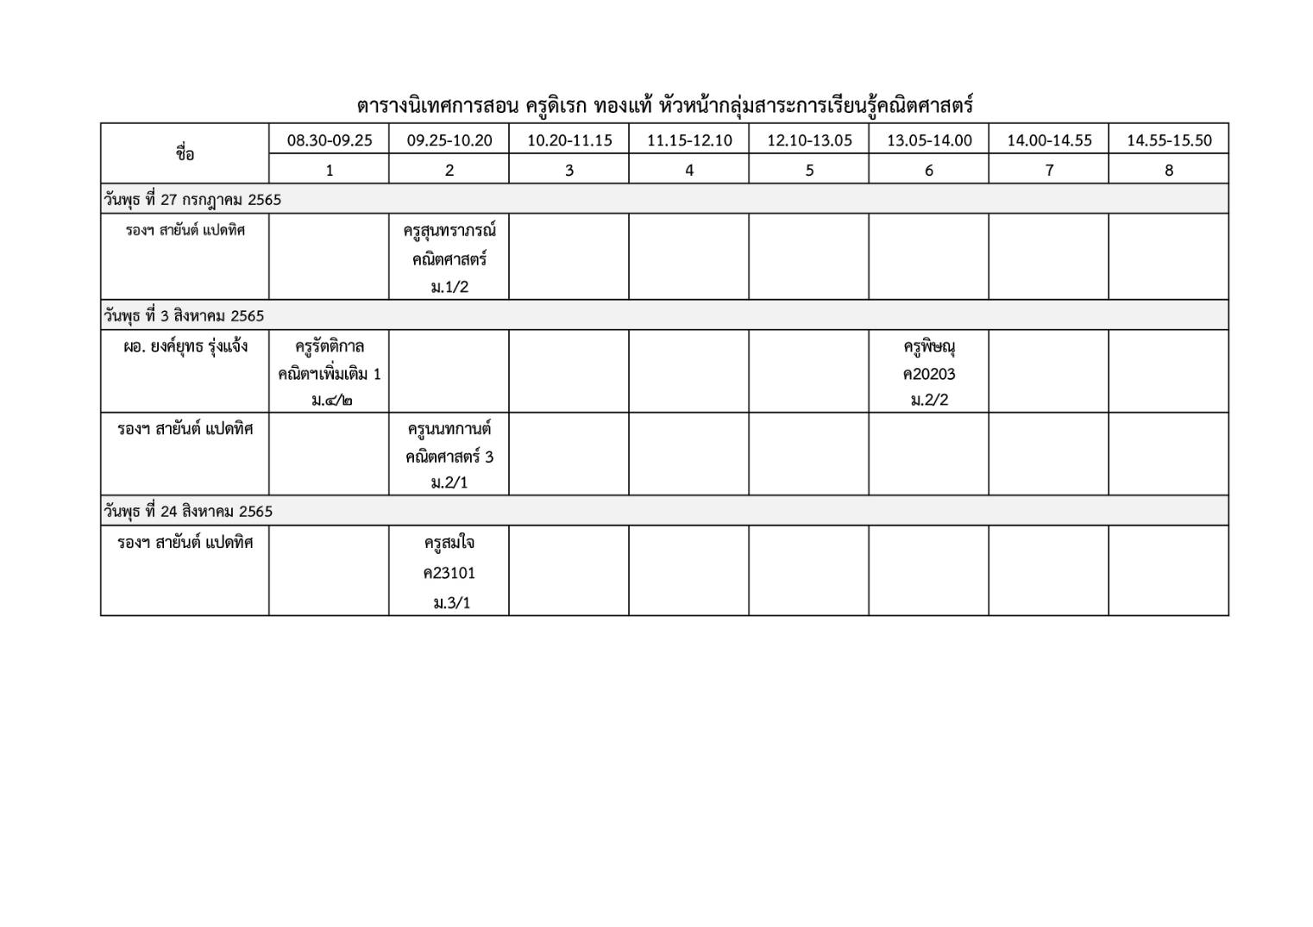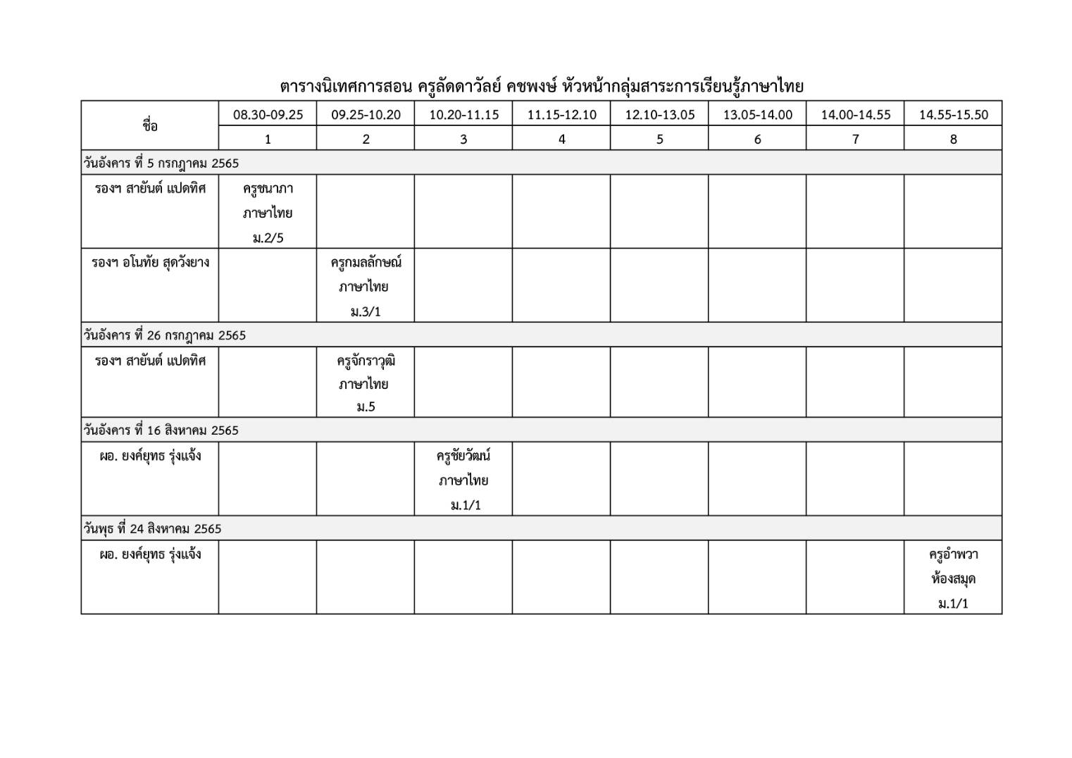

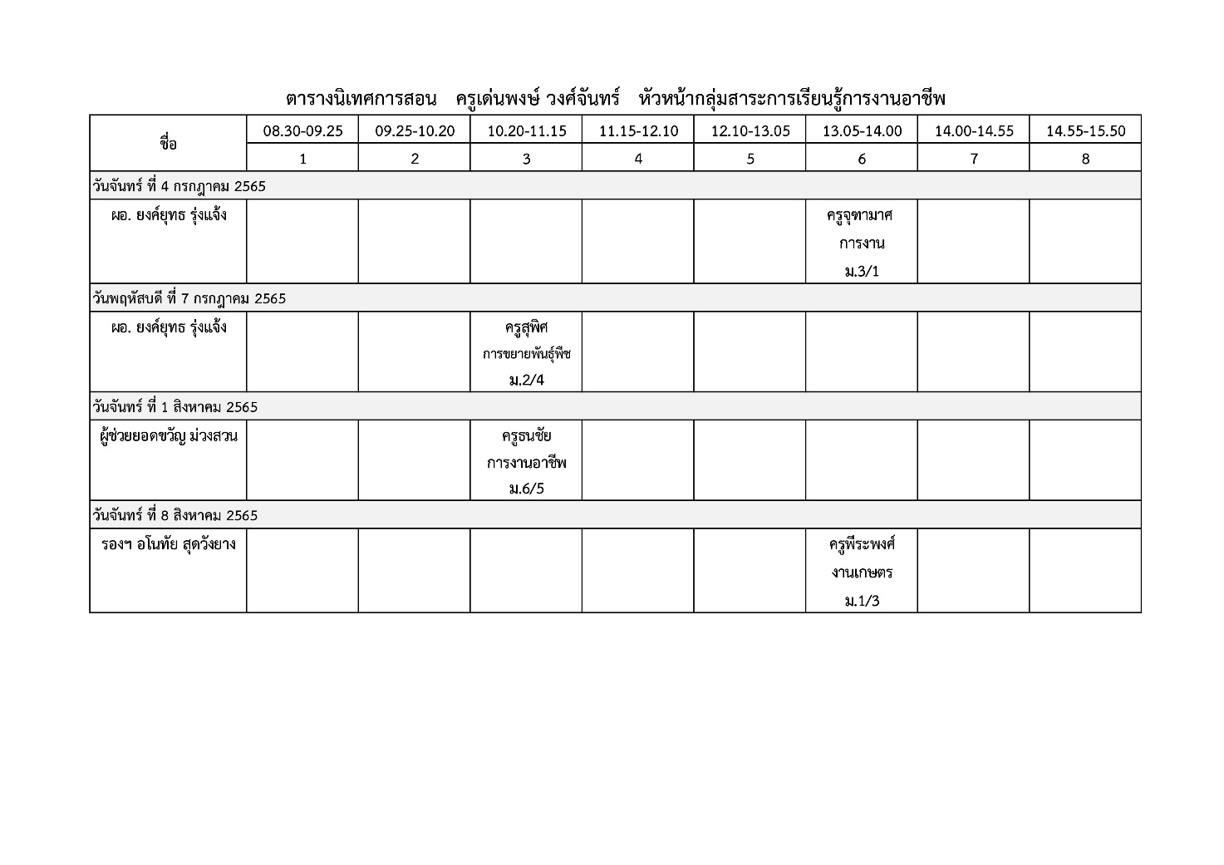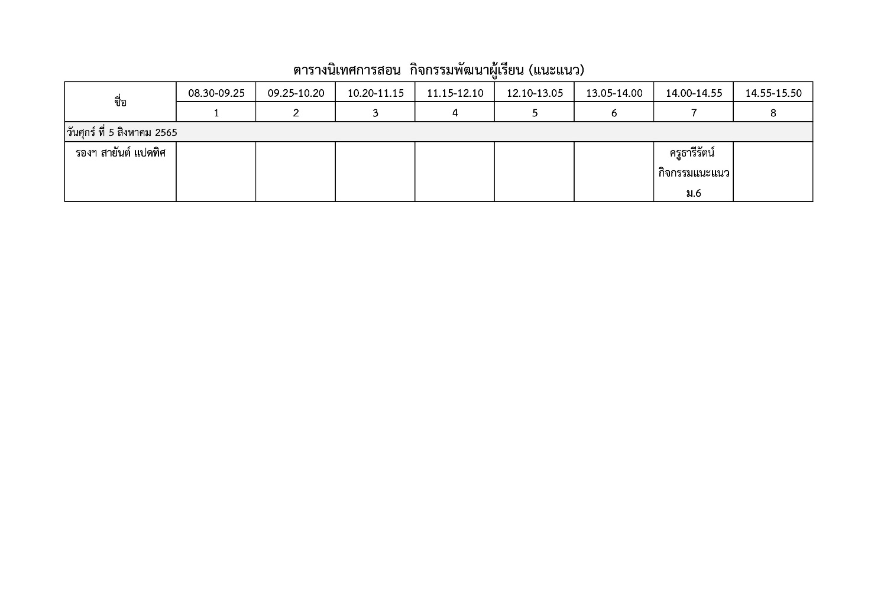

**สรุปผลการนิเทศการสอน**

**กลุ่มสาระการเรียนรู้............................................................ภาคเรียนที่ .............ปีการศึกษา 2565**

|  |  |  |  |  |  |  |  |  |  |
| --- | --- | --- | --- | --- | --- | --- | --- | --- | --- |
| **ที่** | **ผู้รับการนิเทศ** | **คะแนนรวมผลการประเมิน** | | | | | **คะแนนรวม** | **คะแนนเฉลี่ย** | **ระดับคุณภาพ** |
| **ด้านแผนการจัดการเรียนรู้** | **ด้านการจัดกิจกรรมการเรียนรู้** | **ด้านครูผู้สอน** | **ด้านนักเรียน** | **ด้านบรรยากาศการเรียนรู้** |
|  |  |  |  |  |  |  |  |  |  |
|  |  |  |  |  |  |  |  |  |  |
|  |  |  |  |  |  |  |  |  |  |
|  |  |  |  |  |  |  |  |  |  |
|  |  |  |  |  |  |  |  |  |  |
|  |  |  |  |  |  |  |  |  |  |
|  |  |  |  |  |  |  |  |  |  |
|  |  |  |  |  |  |  |  |  |  |
|  |  |  |  |  |  |  |  |  |  |
|  |  |  |  |  |  |  |  |  |  |
|  |  |  |  |  |  |  |  |  |  |
|  |  |  |  |  |  |  |  |  |  |
| **คะแนนรวม** | |  |  |  |  |  |  |  |  |
| **คะแนนเฉลี่ย** | |  |  |  |  |  |  |  |  |
| **ระดับคุณภาพ** | |  |  |  |  |  |  |  |  |

**ความคิดเห็นและข้อเสนอแนะ**

..................................................................................................................................................................................................................................................................................................................................................................................

…………………………………………………………………………………………………………………………………………………………………….

**เกณฑ์การประเมินระดับคุณภาพ**

คะแนนเฉลี่ยร้อยละ 80.00 – 100 ดีเยี่ยม

คะแนนเฉลี่ยร้อยละ 70.00 – 79.00 ดีมาก

คะแนนเฉลี่ยร้อยละ 60.00 – 69.00 ดี

คะแนนเฉลี่ยร้อยละ 50.00 – 59.00 พอใช้

คะแนนเฉลี่ยร้อยละ น้อยกว่า 50 ปรับปรุง

**หมายเหตุ วิธีคิดคะแนน**

**รายบุคคล**

**คะแนนเฉลี่ย = $\frac{คะแนนรวม}{80}$ x 100**

**รายด้าน**

1.ด้านแผนการจัดการเรียนรู้

คะแนนเฉลี่ย =  **x 100**

2. ด้านการจัดกิจกรรมการเรียนรู้

คะแนนเฉลี่ย =  **x 100**

3. ด้านครูผู้สอน

คะแนนเฉลี่ย =  **x 100**

4. ด้านนักเรียน

คะแนนเฉลี่ย =  **x 100**

5. ด้านบรรยากาศการเรียนรู้

คะแนนเฉลี่ย = $\frac{คะแนนรวม}{10×จำนวนครู}$ **x 100**

**สรุปผลการประเมินการนิเทศการสอนรายบุคคล**

**ครูผู้สอน............................................................ รหัสวิชา........................ วิชา.....................................................**

**กลุ่มสาระการเรียนรู้................................................................. วันที่ประเมิน..........................................**

**คำชี้แจง** ประเมินตามสภาพจริงตามรายการและให้ระดับคุณภาพตามคำอธิบายดังนี้

5 หมายถึง มีความชัดเจน/สอดคล้อง/ครอบคลุม/เหมาะสมมากที่สุด

4 หมายถึง มีความชัดเจน/สอดคล้อง/ครอบคลุม/เหมาะสมมาก

3 หมายถึง มีความชัดเจน/สอดคล้อง/ครอบคลุม/เหมาะสมปานกลาง

2 หมายถึง มีความชัดเจน/สอดคล้อง/ครอบคลุม/เหมาะสมน้อย

1 หมายถึง มีความชัดเจน/สอดคล้อง/ครอบคลุม/เหมาะสมน้อยที่สุด

|  |  |  |  |  |  |
| --- | --- | --- | --- | --- | --- |
| **รายการประเมิน** | **ระดับคุณภาพ** | | | | |
| **5** | **4** | **3** | **2** | **1** |
| **ด้านที่ 1 แผนการจัดการเรียนรู้** |  |  |  |  |  |
| 1. การจัดการเรียนรู้สอดคล้องกับตัวชี้วัด/ผลการเรียนรู้ |  |  |  |  |  |
| 2. วิธีการวัดผลและประเมินผลมีความเหมาะสมตามสภาพจริง |  |  |  |  |  |
| **ด้านที่ 2 การจัดกิจกรรมการเรียนรู้** |  |  |  |  |  |
| 1. การเตรียมความพร้อมในการจัดการเรียนรู้ |  |  |  |  |  |
| 2. การจัดกิจกรรมการเรียนรู้เน้นให้ผู้เรียนมีส่วนร่วมและมีปฏิสัมพันธ์  กับกิจกรรมการเรียนรู้ |  |  |  |  |  |
| 3. จัดกิจกรรมฝึกปฏิบัติที่หลากหลายรูปแบบ |  |  |  |  |  |
| 4. ประเมินและสรุปผลการเรียนรู้ |  |  |  |  |  |
| **ด้านที่ 3 ครูผู้สอน** |  |  |  |  |  |
| 1. มีการใช้น้ำเสียงชัดเจนและใช้ภาษาสื่อสารเหมาะสม |  |  |  |  |  |
| 2. มีเทคนิคการถ่ายทอดความรู้ที่หลากหลายหรือกิจกรรม  Active Learning |  |  |  |  |  |
| 3. มีการกระตุ้นผู้เรียนให้ใช้กระบวนการคิดและร่วมแสดงความคิดเห็น |  |  |  |  |  |
| 4. สื่อ/นวัตกรรมการเรียนรู้เหมาะสม ทันสมัย และมีประสิทธิภาพ |  |  |  |  |  |
| **ด้านที่ 4 นักเรียน** |  |  |  |  |  |
| 1. มีส่วนร่วมในกิจกรรมการเรียนการสอน |  |  |  |  |  |
| 2. มีความกระตือรือร้นและเรียนรู้ร่วมกันอย่างมีความสุข |  |  |  |  |  |
| 3. มีความมั่นใจและกล้าแสดงออกในการซักถามหรือแสดงความคิดเห็น |  |  |  |  |  |
| 4. มีการลงมือปฏิบัติเพื่อให้เกิดการเรียนรู้ด้วยตนเอง |  |  |  |  |  |

|  |  |  |  |  |  |
| --- | --- | --- | --- | --- | --- |
| **รายการประเมิน** | **ระดับคุณภาพ** | | | | |
| **5** | **4** | **3** | **2** | **1** |
| **ด้านที่ 5 บรรยากาศการเรียนรู้** |  |  |  |  |  |
| 1. มีการบริหารจัดการชั้นเรียนโดยเน้นการมีปฏิสัมพันธ์เชิงบวก |  |  |  |  |  |
| 2. สร้างบรรยากาศการเรียนรู้โดยใช้เทคนิคหลากหลายในการ  ควบคุมชั้นเรียน |  |  |  |  |  |
| **รวม (80)** |  |  |  |  |  |
| **คะแนนเฉลี่ยร้อยละ** |  | | | | |
| **ระดับคุณภาพ** |  | | | | |

**ข้อเสนอแนะ**..................................................................................................................................................................................................................................................................................................................................................................................

**เกณฑ์การประเมินระดับคุณภาพ**

คะแนนเฉลี่ยร้อยละ น้อยกว่า 50 ปรับปรุง

คะแนนเฉลี่ยร้อยละ 50.00 – 59.00 พอใช้

คะแนนเฉลี่ยร้อยละ 60.00 – 69.00 ดี

คะแนนเฉลี่ยร้อยละ 70.00 – 79.00 ดีมาก

คะแนนเฉลี่ยร้อยละ 80.00 – 100 ดีเยี่ยม

ลงชื่อ................................................ผู้รับการนิเทศ

(........................................................)

ลงชื่อ.......................................................หัวหน้ากลุ่มสาระฯ

(.............................................................)

**ภาคผนวก**

* แบบบันทึกคะแนนการนิเทศการสอนของผู้ประเมิน
* รูปภาพการนิเทศการสอน
* แผนการจัดการเรียนรู้และบันทึกหลังการสอน